実験題目 | 電子の比電荷の測定
学年 |  |  | 学科
学籍番号 |  |  | 班番号
氏名
実験日 | 年 月 日
実験前
天候 |  | 室温 |  |  | 湿度
実験後
天候 |  | 室温 |  |  | 湿度

目的
一様な磁界（磁場）中では電子はローレンツ力を受けて円軌道を描く．ヘルムホルツコイルで作られた一様な磁界中での電子の円軌道の直径から比電荷e/mを求める．

原理
・・この実験で最も重要な式を挙げ、式に含まれる物理量や、その式の導出を簡潔に行う。必要であれば、適宜、図を使って説明する。・・

実験方法
A. 実験装置
・・使用した装置を説明する・・

B. 実験方法
・・図を参照しながら、実施した実験方法をまとめる。・・
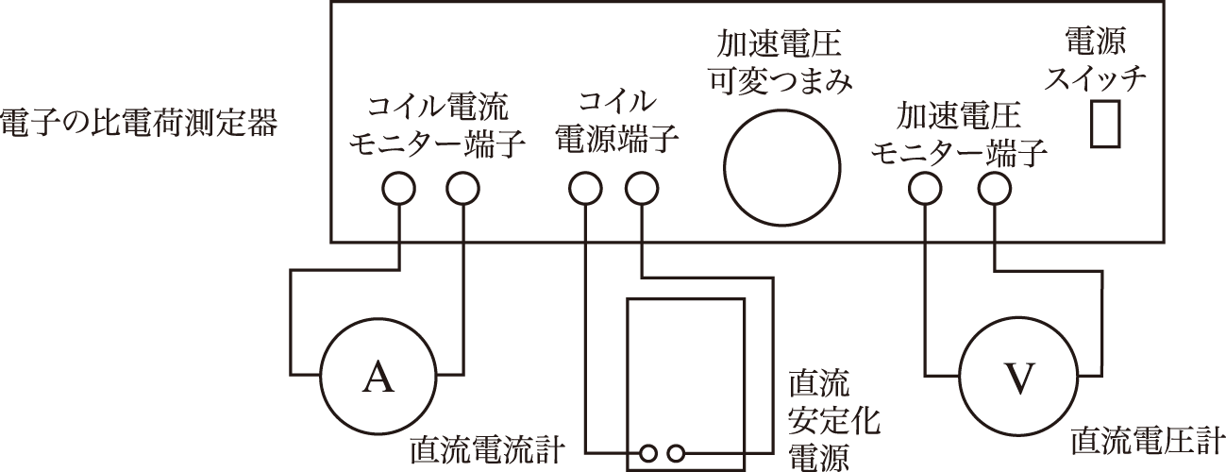
図？．？？適切なタイトルを考える？？

結果
・・測定結果を説明し、目的とする物理量の計算過程と計算結果を丁寧に文章で説明する・・。

作成したグラフを張り付けるスペース
グラフを複数作成した際には、
グラフのスペースを増やしなさい

図？．？？？

考察
・・測定結果を考察する・・
予想と一致した点、一致しなかった点を文章で説明してみる。また、一致しなかった点は、なぜ一致しなかったかを考えて、文章で説明してみる。

結論
・・結論（本文中に書いた目的に対する答え）を簡潔にまとめる・・

参考文献
[1] 〇〇

